Министерство образования Республики Беларусь

Учреждение образования

“Брестский государственный технический университет”

Кафедра интеллектуально-информационных технологий

Лабораторная работа №1

По дисциплине: «Современные средства вычислительной техники»

Выполнил:

студент 3 курса

группы ИИ-21

Шпак И.С.

Проверил:

Соловчук А. М.

Брест 2024

Цель работы: Освоить работу WMI и программы AIDA64

Задание 1: получить средствами WMI указанные параметры компьютера и ОС: Получить информацию о:

* 1. Процессоре (модель и частота)
  2. Системной плате (модель, серийный номер)
  3. Версии ОС
  4. Модели физических дисков
  5. Имена принтеров
  6. Перечень сетевых интерфейсов
  7. Список процессов
  8. Звуковое устройство
  9. Состояние батареи

Получим необходимые данные в командной строке и следующими командами:

Процессор(модель и частота):

Системная плата(модель, серийный номер):

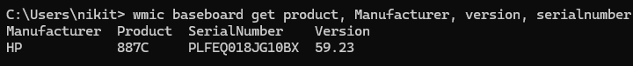

Версии ОС:

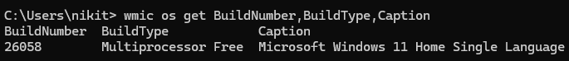

Модели физических дисков:

Имена принтеров:

Перечень сетевых интерфейсов:

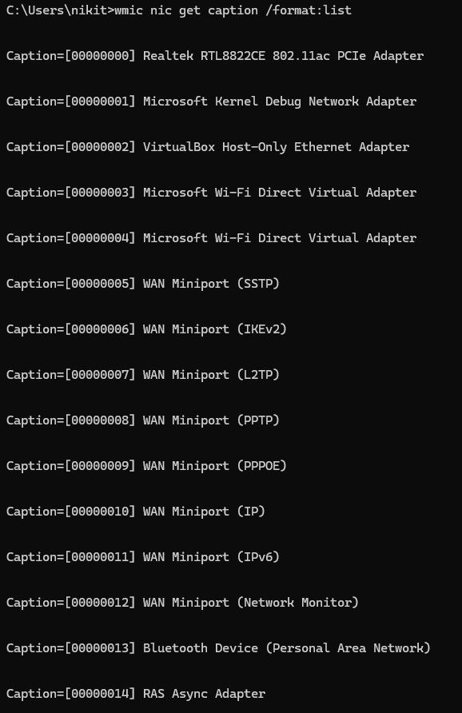

Список процессов:

Звуковое устройство:

Состояние батареи:

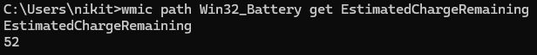

Задание 2:   
1) Найдите информацию, чтобы ответить на следующие вопросы с помощью

программы AIDA64:

1) Тип процессора

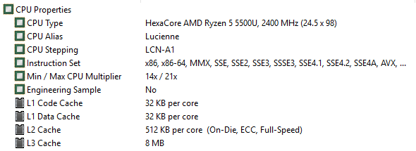

2) Модель материнской платы



3) Тайминги памяти



4) Размер памяти (ОЗУ)

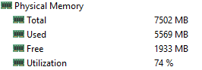

5) Модель северного моста

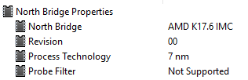

6) Модель жесткого диска

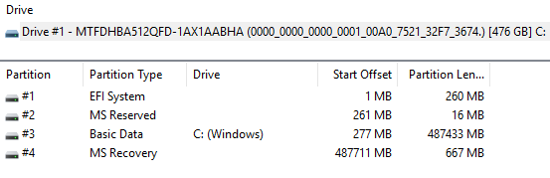

7) Модель оптического привода

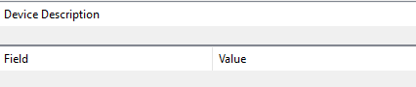

Оптических дисков нет

8) Модель видеоустройства

9) Объем памяти видеоустройства



10) Версия драйвера OpenGL

